סעיף 1- ארכיטקטורת המערכת ומיפוי רכיבי הענן
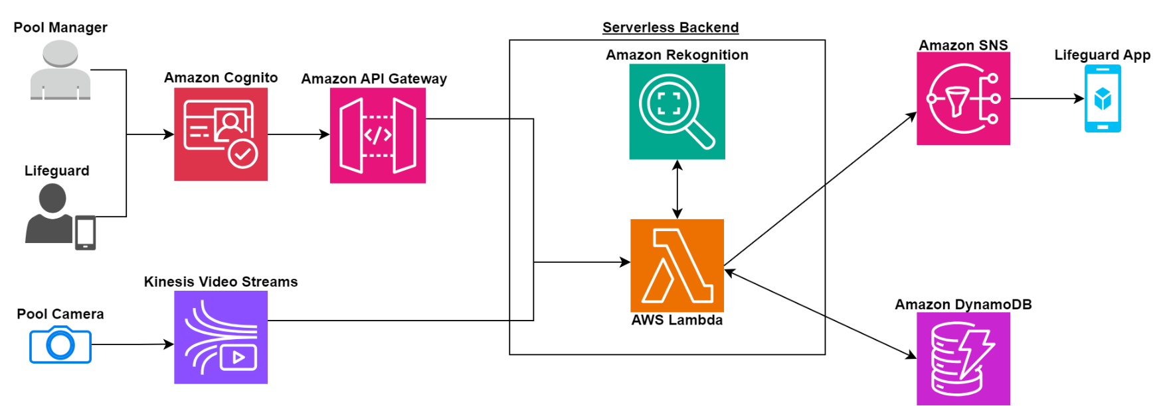

סעיף 2- תיאור הארכיטקטורה וזרימת הנתונים
מערכת LifeShot מבוססת על ארכיטקטורת Serverless מלאה בסביבת AWS. הארכיטקטורה היא Event-Driven (מונעת אירועים), מה שמבטיח ניצול משאבים אופטימלי, עמידות גבוהה בעומסים (Scalability) ועלויות תפעול מינימליות ("Pay-as-you-go").
המערכת מחולקת לחמש שכבות לוגיות:
- שכבת ההזדהות והאבטחה (Authentication & Authorization Layer)
שכבה זו אחראית על ניהול המשתמשים והרשאות הגישה למערכת.
Amazon Cognito: משמש כ-Identity Provider (IdP) של המערכת.
הוא מנהל שתי קבוצות משתמשים נפרדות (User Pools):
מצילים (Lifeguards): בעלי הרשאה לקבלת התראות ודיווח סטטוס.
מנהלים (Managers): בעלי הרשאה מלאה לצפייה בלוחות הבקרה (Dashboards) ובהיסטוריית האירועים. כל בקשה שנשלחת מהאפליקציה או מממשק הניהול חייבת לכלול Token מאומת שהונפק על ידי Cognito.
- שכבת הממשק והקליטה (Interface & Ingestion Layer)
שכבה זו משמשת כ"שער הכניסה" למידע הזורם למערכת – הן וידאו והן פקודות משתמש.
Amazon Kinesis Video Streams: הצינור המרכזי לקליטת המדיה. המצלמות בבריכה מזרימות וידאו רציף ומאובטח לענן. השירות מנהל את ה-Buffer ומאפשר צריכה של הוידאו על ידי שירותי העיבוד.
Amazon API Gateway: משמש כ-REST API מנוהל לכל התקשורת מול אפליקציית המציל וממשק הניהול. הוא מאמת את ה-Token מול Cognito ומנתב את הבקשות (כגון: דיווח על אזעקת שווא, בדיקת סטטוס מערכת) לפונקציות ה-Lambda המתאימות.
- שכבת העיבוד והבינה המלאכותית (Processing & AI Layer)
זהו "המוח" של המערכת, המבצע את הלוגיקה העסקית ואת ניתוח הוידאו.
AWS Lambda: יחידות מחשוב ללא שרת (FaaS) המהוות את הדבק שמחבר בין כל הרכיבים. פונקציית ה-Lambda מופעלת על ידי טריגרים מ-Kinesis (עיבוד וידאו) או מ-API Gateway (בקשות משתמש).
Amazon Rekognition: שירות לניתוח תמונה, המקבל תמונות בודדות (Frames) מה-Lambda ומזהה אובייקטים (בני אדם) ואת מיקומם במרחב (Bounding Box).
Amazon SageMaker Endpoint: מודל למידה עמוקה (Deep Learning) ייעודי שאומן לזיהוי דפוסי טביעה. הוא מקבל נתונים התנהגותיים מה-Lambda ומחזיר ציון סיכון (Risk Score).
- שכבת הנתונים (Data Layer)
Amazon DynamoDB: מסד נתונים NoSQL מהיר במיוחד. כל אירוע שזוהה במערכת נרשם בטבלה ייעודית הכוללת את זמן האירוע, המיקום בבריכה, ציון הסיכון וקישור לתמונת המקור. נתונים אלו משמשים לתחקור בדיעבד ולשיפור המודל.
- שכבת הפעולה וההתראה (Action & Notification Layer)
שכבה זו אחראית לסגירת המעגל המבצעי מול השטח בזמן אמת.
Amazon SNS (Simple Notification Service): שירות הפצת הודעות במודל Pub/Sub.
כאשר מזוהה סכנה, הוא דוחף התראה (Push Notification) מיידית לטלפון הנייד של המציל.
AWS IoT Core: שירות לניהול רכיבי קצה (IoT). הוא מקבל פקודת MQTT מה-Lambda ומפעיל פיזית את מערכת ההתראה בבריכה (מנורה מהבהבת/אזעקת לייזר) כדי לסמן למציל את נקודת הטביעה המדויקת.

סעיף 4- אפיון תרחישי ליבה וזרימה טכנית
Feature 1: מנוע זיהוי משולב וסינון חכם (Smart Detection Engine)
סיפור משתמש (User Story): המערכת מממשת שלושה מנגנונים לוגיים כדי להבטיח דיוק מקסימלי:
Active Distress Analysis: זיהוי עצימות תנועה חריגה של שחיין במאבק (תנועות חדות באותה נקודה).
Passive Drowning Detection: זיהוי מצב של איבוד הכרה מתחת למים, המאופיין בחוסר תנועה (10 שניות) והיעלמות מהזיהוי הוויזואלי (שקיעה).
Smart Resting Filter: כדי למנוע שחיקת מציל, המערכת מסננת אנשים שצפים ("נחים על הגב") ומזוהים בביטחון גבוה כבני אדם מעל המים, ולא מפעילה עבורם התראה.

תרשים רצף טכני (Technical Sequence Logic):
Pool Camera משדרת וידאו רציף ל-Amazon Kinesis Video Streams.
AWS Lambda דוגמת פריים (1 FPS) ומבצעת סינון ראשוני (Smart Resting Filter ברמת הפיקסל) כדי לחסוך בעלויות.
בכפוף לסינון, נשלח הפריים ל-Amazon Rekognition לזיהוי אובייקטים ומיקום.
AWS Lambda מחשבת תזוזה. אם מזוהה חוסר תנועה (Passive) או תנועה חריגה (Active) -> הנתונים עוברים לניתוח עומק.
Amazon SageMaker מחזיר ציון סיכון (Risk Score). אם הוא מעל 85%, נוצרת התראה.

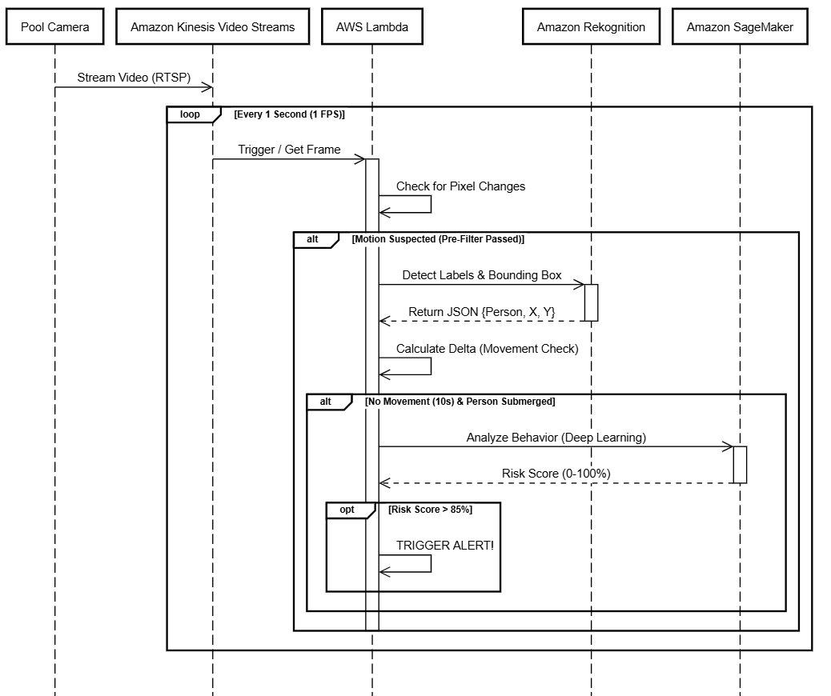
Feature 2: התראת זמן-אמת והזנקה (Zero-Latency Notification)
סיפור משתמש (User Story): המערכת מיישמת עקרון של Zero-Latency Notification ומצמצמת את זמן התגובה למינימום האפשרי. ברגע שהאלגוריתם מזהה סכנת טביעה, נשלחת מיד התראה דיגיטלית (המלווה ברטט וצלצול) ישירות לשעון החכם או לטלפון של המציל. ההתראה כוללת את המיקום המדויק של הטובע בבריכה (מפה באזור אדום) כדי לאפשר הגעה מיידית.

תרשים רצף טכני (Technical Sequence Logic):
AWS Lambda (לאחר זיהוי סכנה) יוזמת מיידית את שליחת ההתראה.
הלמבדה מפרסמת הודעה לשירות Amazon SNS (Simple Notification Service).
Amazon SNS דוחף את ההתראה (Push Notification) בעדיפות עליונה ל-Lifeguard App.
האפליקציה מפעילה רטט וצליל ומציגה מסך חירום אדום (IMMEDIATE DROWNING RISK).

Feature 3: דיווח ושיפור המודל (Feedback Loop)
סיפור משתמש (User Story): לאחר שהמציל קיבל התראה, הוא מגיב לאירוע. כדי שהמערכת תלמד ותשתפר, המציל מדווח באפליקציה האם זו הייתה "אזעקת אמת" או "אזעקת שווא" (למשל, מגבת שנפלה למים). הדיווח הזה נשמר במסד הנתונים ומשמש לשיפור הדיוק של המודל בעתיד.

תרשים רצף טכני (Technical Sequence Logic):
Lifeguard App: המציל לוחץ על כפתור "False Alarm" או "Handled - End Alarm".
האפליקציה שולחת בקשת HTTP POST ל-Amazon API Gateway.
Amazon API Gateway מאמת את המשתמש מול Amazon Cognito (בדיקת Token).
הבקשה עוברת ל-AWS Lambda שמקבלת את ה-Event ID ואת הסטטוס החדש.
AWS Lambda מעדכנת את הפריט ב-Amazon DynamoDB עם התווית החדשה (Labeled Data).

Feature 4: דאשבורד ניהול (Manager Dashboard)
סיפור משתמש (User Story): מנהל הבריכה יכול להתחבר למערכת מכל מקום כדי לקבל תמונת מצב עסקית ותפעולית. הוא רואה נתונים מצטברים: זמן תגובה ממוצע, כמות התראות שווא, ומפת חום (Heatmap) של האזורים המסוכנים בבריכה, המאפשרת לו לזהות כשלים בטיחותיים.

תרשים רצף טכני (Technical Sequence Logic):
Pool Manager מבצע Login ב-Web Dashboard.
Amazon Cognito מאמת את הסיסמה ומחזיר Token מאובטח.
Web Dashboard שולח בקשת GET /history ל-Amazon API Gateway (עם ה-Token).
AWS Lambda מבצעת שאילתה (Query) מול Amazon DynamoDB לשליפת האירועים האחרונים.
Amazon DynamoDB מחזיר את רשימת האירועים והסטטיסטיקות.
המידע מוצג למנהל בגרפים, טבלאות ומפת סיכונים.

סעיף 6- הנחות יסוד לתחשיב עלויות וניהול תקציב (FinOps Strategy)
תחשיב העלויות בוצע עבור סביבת POC (הוכחת היתכנות) פעילה, תחת אסטרטגיית Cost
Optimization קפדנית שנועדה למנוע חריגות תקציב ולייעל את השימוש במשאבי הענן.
התחשיב מתבסס על ההנחות הטכניות והתפעוליות הבאות:
הנחת היקף (Scope Assumption): התחשיב בוצע עבור בריכה אחת המצוידת במצלמה ראשית אחת המכסה את האזור הקריטי (המים העמוקים).
- אופטימיזציית וידאו וניהול אחסון (Kinesis Video Streams):
מדיניות שמירה (Retention Policy): הוגדר חלון שמירה של 24 שעות בלבד עבור הוידאו המוזרם. המערכת אינה משמשת כארכיון היסטורי, אלא ככלי לניטור זמן-אמת ותחקור אירועים מידיים. מדיניות זו מונעת את עלויות האחסון המצטברות האופייניות לשירותי וידאו.
איכות שידור: השידור מתבצע ברזולוציית HD Ready (720p) אשר מספקת דיוק מספיק לצרכי ה-AI, תוך חיסכון משמעותי ברוחב פס (Bandwidth) ובעלויות Ingestion.
- דגימה חכמה וחיסכון ב-AI (Smart Sampling):
סינון מקדים (Pre-Filtering): פונקציית ה-Lambda מבצעת ניתוח פיקסלים בסיסי (Pixel Logic) על הפריימים כדי לזהות שינויים גסים במרחב, ללא עלות AI.
הפעלת AI סלקטיבית: שירותי ה-Amazon Rekognition ו-SageMaker מופעלים רק כאשר מזוהה אובייקט החשוד כאדם באזור המים (Region of Interest).
משמעות כלכלית: אסטרטגיה זו, בשילוב עם דגימה של 1 FPS, מפחיתה את הקריאות ל-API היקרים בכ-90%. במקום לנתח כל שנייה ביום, המערכת מנתחת בממוצע כ-10,000 אירועי "חשד" בחודש, מה שמאפשר עמידה בתקציב ה-136$ כפי שמוצג בתחשיב.
- תשתית Serverless (תשלום לפי שימוש):
מודל Pay-per-Request: כלל רכיבי המערכת Lambda, DynamoDB, SageMaker Serverless) Inference) נבחרו בתצורה שבה החיוב מתבצע רק בעת הרצת קוד בפועל.
Idle Time: בשעות הלילה או בחורף, כשהבריכה סגורה ואין תעבורת וידאו או משתמשים, עלות התשתית היא 0$, שכן אין תשלום על שרתים דולקים (EC2 Instances).
- תעבורת נתונים ומשתמשים:
Egress Traffic: הנחת העבודה היא שמנהל המערכת והמצילים צופים בנתונים ובסטטיסטיקות (Dashboard/Alerts) ואינם צופים בזרם הוידאו הרציף (Live Streaming) למעט במקרי חירום,
מה שמצמצם עלויות תעבורה יוצאת.
משתמשים: המערכת תומכת בצוות מצומצם (עד 5 משתמשים) במסגרת ה-Free Tier של שירותי הניהול (Cognito).

https://calculator.aws/#/estimate?id=c7596baa4cb92f787877eee4a8bd0e14d127fa2a

סעיף 7 - מדריך למשתמש (User Manual)
1. אודות המערכת
מערכת LifeShot היא מערכת הצלה אוטונומית מבוססת בינה מלאכותית, שנועדה לסייע למציל בזיהוי מוקדם של אירועי טביעה ומצוקה בבריכה. המערכת משמשת כ"עין נוספת" הסורקת את המים 24/7 ומתריעה בזמן אמת על סכנות.
2. מדריך למציל (Lifeguard Interface)
אפליקציית המציל היא הכלי המבצעי שלך בזמן המשמרת. היא שקטה ברוב הזמן ומתעוררת לחיים רק בעת זיהוי סכנה.
א. קבלת התראה בזמן אמת (Red Alert)
כאשר המערכת מזהה דפוס טביעה (חוסר תנועה או מאבק), הטלפון ירטוט ותתקבל התראה מתפרצת.
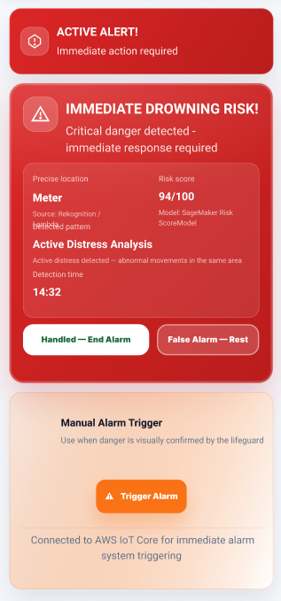
הסבר נתוני ההתראה:
סוג הסיכון: בחלק העליון מופיע סוג האירוע, למשל: IMMEDIATE DROWNING RISK.
ציון סיכון (Risk Score): הציון שהתקבל מה-AI (למשל 94/100). ציון מעל 85% מפעיל התראה מיידית.
מיקום מדויק (Precise Location): המערכת מציינת את המרחק במטרים ואת האזור בבריכה
(למשל: Zone 4) כדי לכוון את המבט שלך.
ב. סגירת אירוע ומשוב (Feedback Loop)
לאחר הטיפול באירוע, עליך לדווח למערכת כדי לעצור את ההתראה ולשפר את הדיוק לפעם הבאה.
בתחתית המסך ישנם שני כפתורים:
לחץ על Handled – End Alarm: אם זו הייתה סכנה אמיתית שטופלה.
לחץ על False Alarm – Rest: אם זו הייתה אזעקת שווא (למשל, אדם שנח).
ג. הפעלה ידנית (Manual Trigger)
אם זיהית סכנה בעיניים לפני שהמערכת התריעה, באפשרותך ללחוץ על הכפתור הכתום Trigger Alarm כדי להפעיל את נוהל החירום ולהזעיק עזרה נוספת.

סעיף 8- מדריך למנהל המערכת (System Admin Guide)
1. מבוא ותפקיד המערכת
מערכת LifeShot מספקת לך, מנהל הבריכה, שליטה מלאה ותמונת מצב בזמן אמת על בטיחות המתרחצים ויעילות צוות המצילים. המדריך הנוכחי יסייע לך להפיק תובנות מהנתונים, לזהות כשלים בטיחותיים ולנהל את אירועי החירום בארגון.
2. כניסה מאובטחת לממשק הניהול
ממשק הניהול (Manager Dashboard) הוא יישום Web נפרד, המאובטח ברמה הגבוהה ביותר.
היכנס לקישור המערכת בדפדפן.
הזן את שם המשתמש והסיסמה המנהליים שלך.
הערה: הגישה מותנית באימות מול שרת ההזדהות הארגוני (Amazon Cognito).
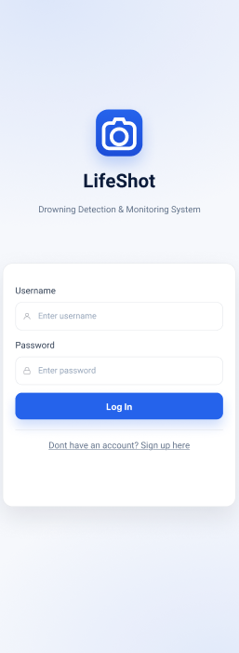
3. לוח המחוונים והמדדים (Analytics & KPIs)
מיד לאחר הכניסה, תוצג בפניך תמונת המצב היומית. הלוח נועד לאפשר זיהוי חריגות במבט אחד.
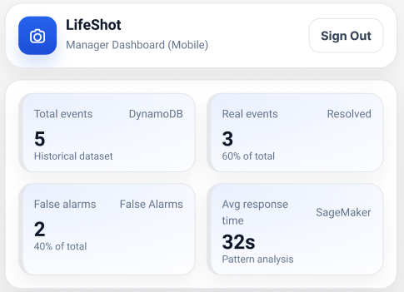
Total Events: מונה האירועים הכולל (אמת + שווא) שנרשמו היום. עליה חריגה במדד זה עשויה להעיד על עומס חריג בבריכה או על רגישות יתר של המערכת.
Real Events: כמות האירועים שאומתו כסכנת אמת (לאחר סינון אזעקות שווא). עליה במדד זה דורשת תשומת לב ניהולית מיידית לבחינת סידורי הבטיחות או תגבור כמות המצילים במשמרת.
False Alarms: אחוז התראות השווא. מדד זה קריטי לבחינת יעילות האלגוריתם. אם האחוז גבוה, יש לשקול כיול מחדש של המצלמות.
Avg Response Time: המדד החשוב ביותר לניהול הצוות. מציג את הזמן הממוצע (בשניות) מרגע שהמערכת התריעה ועד שהמציל הגיב לאירוע. זמן גבוה דורש בירור מול המציל במשמרת.
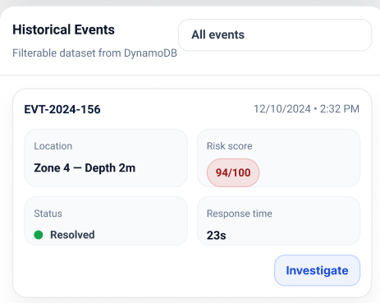
4. ניהול ותחקור אירועים (Event Investigation)
במרכז המסך מופיעה רשימת Historical Events. רשימה זו מאפשרת לך לבצע תחקיר מבצעי לאחר כל משמרת.
פרטי האירוע: כל שורה מציגה את מזהה האירוע (EVT-ID), המיקום המדויק, תאריך ושעה שבו קרה האירוע, זמן תגובה וציון הסיכון שהתקבל מה-AI.
סטטוס: ניתן לראות האם האירוע טופל (Resolved) או סווג כשווא (False Alarm).
כפתור Investigate: לחיצה על כפתור זה תפתח את הדוח המלא של האירוע (כולל תמונת הוידאו מהרגע הקריטי), כדי שתוכל לראות בדיוק מה קרה והאם המציל פעל כשורה.

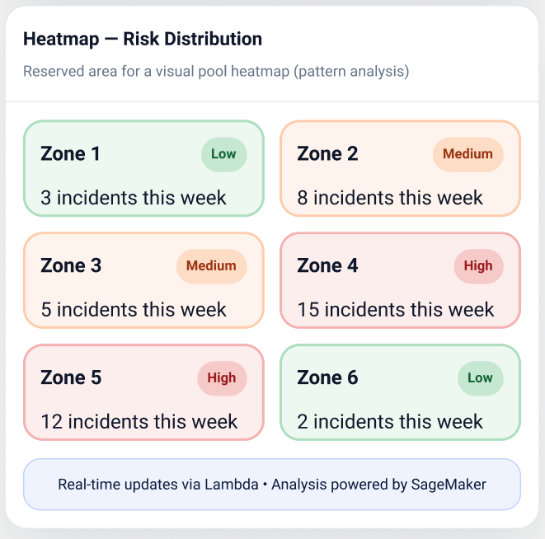
5. ניהול סיכונים חכם (Risk Heatmap)
בתחתית הדאשבורד נמצא רכיב ה-Risk Distribution. זוהי מפה חכמה המנתחת את כלל האירועים לאורך זמן.
זיהוי אזורים מסוכנים: המערכת צובעת באדום (High) אזורים שבהם מתרחשים ריבוי אירועי טביעה.
קבלת החלטות: אם אתם מזהים ש-Zone 4 אדום באופן קבוע, כמנהל עליך לשקול להציב שם סוכת מציל נוספת או להגביל את הכניסה לאזור זה.

סעיף 9: קבצי המקור (Source Control & Swagger)

מבנה קבצי המקור ותיעוד API מצורף לפרויקט קובץ ארכיון (LifeShot_Source.zip) המכיל את כלל מרכיבי המערכת, מסודרים לפי היררכיה לוגית:

Backend / Lambdas:

detect_drowning.py - לוגיקת זיהוי טביעה וניתוח תמונה (Rekognition/SageMaker).

alert_handler.py - ניהול התראות ושליחה ל-SNS.

db_manager.py - פונקציות שאילתה ועדכון מול DynamoDB.

Frontend:

קבצי המקור של אפליקציית ה-Web וממשק הניהול (HTML/JS/React).

Infrastructure (IaC):

template.yaml - קובץ הגדרות AWS SAM לפריסה אוטומטית של המשאבים.

API Documentation:

swagger.yaml - קובץ הגדרת הממשק (OpenAPI 3.0) שיוצא מתוך Amazon API Gateway, הכולל את כל ה-Endpoints, המודלים ושיטות האימות.

סעיף 10: הוראות התקנה (Installation Guide)
מדריך זה מיועד למתקין המערכת (DevOps/Admin) ומתאר את שלבי הקמת סביבת הענן (Backend) מאפס בחשבון AWS נקי.

דרישות קדם:
חשבון AWS פעיל עם הרשאות Administrator.
קובץ הקוד lambda_function.py (מתוך תיקיית המקור).

שלב 1: הקמת מסד הנתונים (DynamoDB)
המערכת דורשת שתי טבלאות לשמירת נתונים.
היכנס לקונסולת DynamoDB ולחץ על Create table.
יצירת טבלת אירועים:
Table name: LifeShot_Events

Partition key: eventId (String)

לחץ על Create table.

יצירת טבלת מעקב (לזיהוי חוסר תנועה):

לחץ שוב על Create table.

Table name: LifeShot_Tracking

Partition key: camera_id (String)

לחץ על Create table.

שלב 2: הקמת מערכת ההתראות (SNS)
היכנס לשירות Simple Notification Service (SNS).

לחץ על Create topic -> בחר Standard.

Name: LifeguardAlerts.

לחץ על Create topic.

חשוב: העתק את ה-ARN של הטופיק (מתחיל ב-arn:aws:sns...) ושמור אותו בצד.

כדי לקבל התראות: לחץ על Create subscription -> בחר Protocol: Email -> הזן את המייל שלך -> אשר את המייל שתקבל בתיבה הנכנסת.

שלב 3: הקמת האחסון (S3 Bucket)
היכנס לשירות S3.

לחץ על Create bucket.

Bucket name: בחר שם ייחודי (למשל: lifeshot-pool-input-[your-name]).

גלול למטה ולחץ Create bucket.

שלב 4: הקמת ה"מוח" (Lambda Function)
היכנס לשירות Lambda.

לחץ על Create function.

Function name: LifeShot-Detector.

Runtime: בחר Python 3.12.

לחץ על Create function.

הגדרת הרשאות (Permission Configuration):

בלשונית Configuration -> בחר Permissions.

לחץ על שם ה-Execution Role (קישור כחול).

במסך ה-IAM שנפתח, לחץ Add permissions -> Attach policies.

חפש וסמן את ההרשאות הבאות:

AmazonS3FullAccess

AmazonDynamoDBFullAccess

AmazonRekognitionFullAccess

AmazonSNSFullAccess

לחץ Add permissions.

שלב 5: הטמעת הקוד והגדרות
חזור למסך ה-Lambda ללשונית Code.

הדבק את תוכן הקובץ lambda_function.py בחלון העריכה.

עדכון משתנים: בשורות הראשונות של הקוד, עדכן את:

SNS_TOPIC_ARN: הדבק את ה-ARN שהעתקת בשלב 2.

EVENTS_TABLE: וודא שהשם הוא LifeShot_Events.

TRACKING_TABLE: וודא שהשם הוא LifeShot_Tracking.

לחץ על Deploy.

הגדלת זמן ריצה (Timeout):

לשונית Configuration -> General configuration -> Edit.

שנה את ה-Timeout ל-1 min (במקום 3 שניות).

לחץ Save.

שלב 6: חיבור המצלמה (S3 Trigger)
במסך ה-Lambda, לחץ על + Add trigger.

בחר במקור: S3.

Bucket: בחר את הבאקט שיצרת בשלב 3.

Event types: בחר All object create events.

סמן את התיבה "I acknowledge..." ולחץ Add.

בדיקת תקינות (Sanity Check): כדי לוודא שההתקנה הצליחה, העלה תמונה המכילה אדם (pool_test.png) ל-S3 שיצרת.

בדוק בטבלת LifeShot_Tracking ב-DynamoDB שנוצרה רשומה חדשה.

המתן 20 שניות והעלה את אותה תמונה שוב.

וודא שקיבלת מייל התראה מ-SNS.

סעיף 12: גישה למערכת
פרטי גישה (Demo Credentials) הוגדרו משתמשים ייעודיים לצורך בדיקת הפרויקט:
- מנהל מערכת (Admin):
  - User: admin_tester
  - Pass: LifeShot2026!
- מציל (Lifeguard):
  - User: guard_demo
  - Pass: PoolSafe1!

סעיף 14: תיעוד ממשקים (API & Microservices Contracts)
ממשק 1: מנתח התמונה החכם (Smart Logic Analyzer) שירות זה מופעל אוטומטית (Event Driven) ומבצע את הניתוח האלגוריתמי.
Trigger: S3 Object Created Event
Input Schema (Event JSON):
JSON
{
"Records": [{
"s3": {
"bucket": { "name": "lifeshot-pool-images" },
"object": { "key": "camera1_frame_482.jpg" }
}
}]
}
Processing Logic: ביצוע Rekognition -> שליפת נתוני מיקום קודמים מ-DynamoDB -> חישוב דלתא -> קבלת החלטה.
- Output (Result JSON):
JSON
{
"status": 200,
"body": {
"analysis_type": "PASSIVE_DROWNING_CHECK",
"is_person_detected": true,
"movement_delta": 0.02,
"time_stationary": 12,
"alert_triggered": true
}
}
ממשק 2: עדכון סטטוס אירוע (Dashboard API)
- Method: POST /update-status
- Input: { "eventId": "EVT-998", "status": "RESOLVED", "note": "False alarm" }
- Output: { "success": true }

